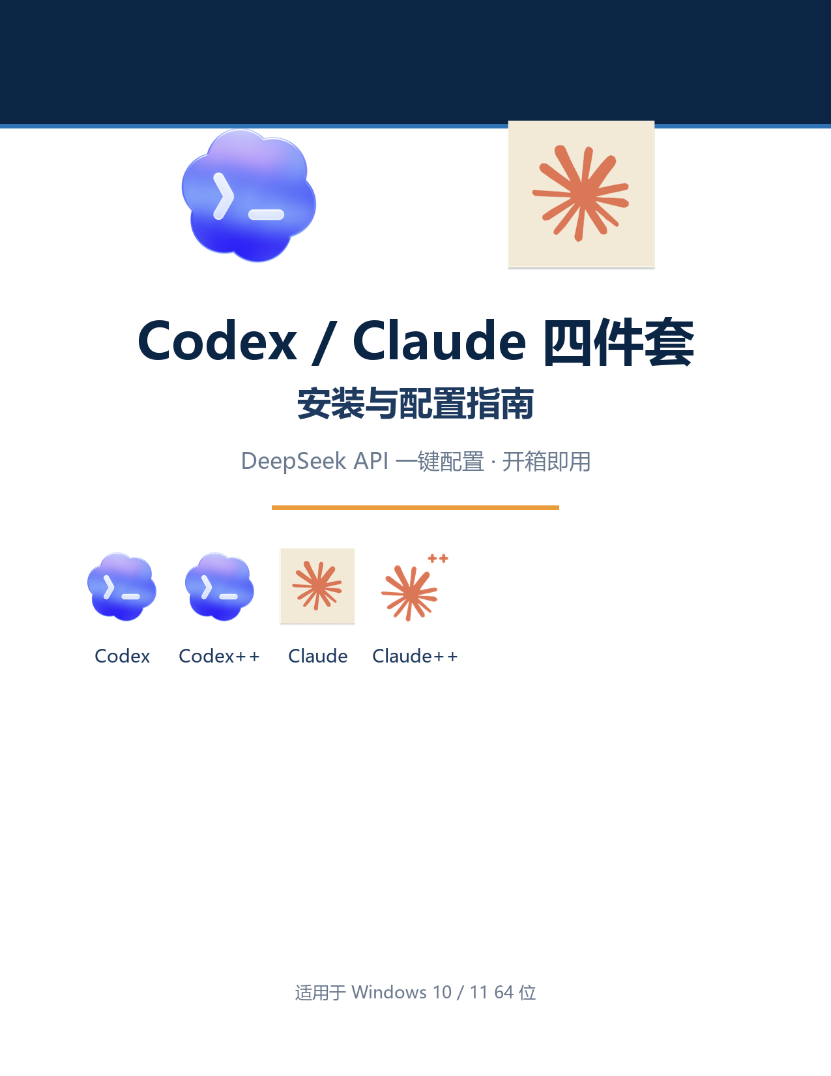

一、你需要准备（只做一次）
- Windows 10 / 11 64 位电脑
- 一个 DeepSeek 账号（后面第 3 步注册）
- 四个安装包（就是别人发给你的这四个文件）
安装包 | 作用
Codex Setup.exe | Codex 主程序。未签名，首次安装时在 SmartScreen 弹窗点“[仍要运行]”。
Codex++ Setup.exe | Codex 加加：配置 DeepSeek API，并一键启动 Codex。
Claude Setup.exe | Claude 主程序。Anthropic 官方签名版，安装不会弹警告。
Claude++ Setup.exe | Claude 加加：配置 DeepSeek API，并一键启动 Claude。

二、安装（约 5 分钟）
- 双击 Codex Setup.exe，如果弹出“Windows 已保护你的电脑”，点[更多信息]→[仍要运行]→ 下一步装完
- 双击 Codex++ Setup.exe，一样装完
- 双击 Claude Setup.exe（官方签名版，不会弹警告），装完
- 双击 Claude++ Setup.exe，装完
💡 【提示】装好后桌面会出现：Codex++、Codex++ 管理工具、Claude++ 等图标。

三、注册 DeepSeek 并创建 API Key（关键，约 5 分钟）
- 浏览器打开 https://platform.deepseek.com
- 注册并登录（手机号即可）
- 左侧菜单点【API Keys】→【创建】→ 复制以 sk- 开头的 Key
⚠️ 【注意】Key 只显示一次，先复制到记事本存好。
- 点【充值】充几块钱（API 按量付费，不充值调不通）

四、把 Key 填进加加（让 Codex / Claude 用上 DeepSeek）

Codex 部分
- 打开桌面【Codex++ 管理工具】
- 添加 / 配置供应商：
名称：DeepSeek（随便填）
Base URL：https://api.deepseek.com/v1
API Key：粘贴你自己的 sk-...（第三步复制的）
模型：选 deepseek-chat（或列表里有的模型）
协议：OpenAI 兼容
- 保存 → 启用 → 点【启动 / 连接】
- 打开桌面【Codex++】→ 它会自动带着配置启动 Codex → 开始用

Claude 部分（完全一样）
- 打开桌面【Claude++ 管理工具】
- 填同一个 DeepSeek 的 Base URL + 你的 API Key + 模型
- 保存启用后，打开【Claude++】→ 自动启动 Claude

五、常见问题
问题 | 回答
双击安装包弹“Windows 已保护你的电脑”？ | 正常，点【更多信息】→【仍要运行】即可。这是未签名安装包的正常提示，不是病毒。
配置了但用不了 / 报错？ | ① 检查 API Key 有没有复制完整（sk- 开头）；② 检查有没有充值；③ 检查 Base URL 是不是 https://api.deepseek.com/v1
提示余额不足？ | 去 platform.deepseek.com 充值。
Claude 打开后是英文界面？ | 正常，可配合汉化脚本或插件使用，不影响功能。
这个要钱吗？ | 软件本身免费；DeepSeek API 按量付费，充几块钱能用很久。Key 是你自己的，费用也是你自己的。

六、给使用者的提醒
每个人的 DeepSeek Key 都是独立的，自己注册、自己充值
🔒 【风险】别把 Key 发给别人（等于让别人花你的钱）。

